**20250414 中六班**



Daily life

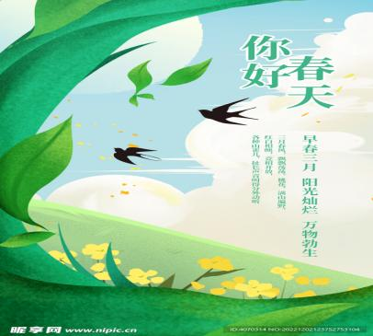

**「来园情况」**

今天是星期一！周末的大风吹乱了很多的树叶，但没有吹走我们的热情。今天的风依旧有点大，但暖洋洋的太阳找的我们很舒适！孩子们也陆陆续续的来到了幼儿园。

今天共来园20人，2人请假。期待宝贝早日归来哦！

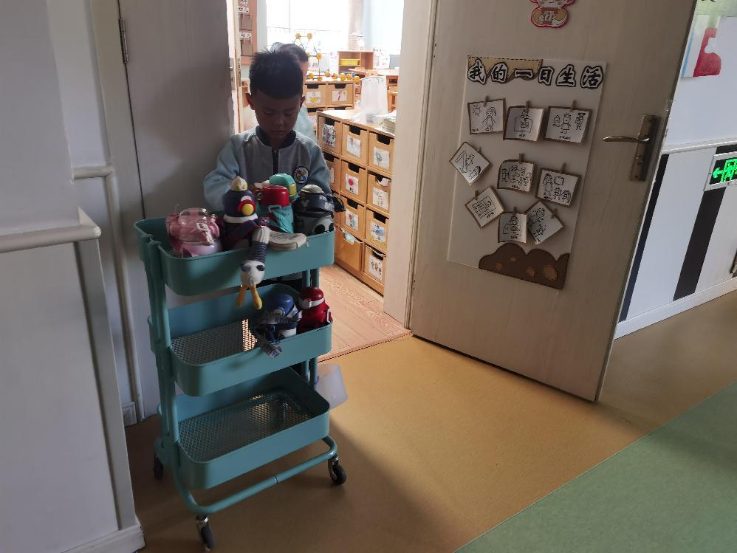 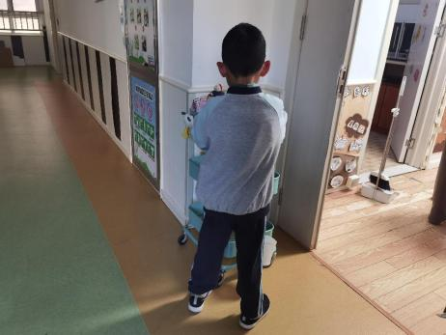

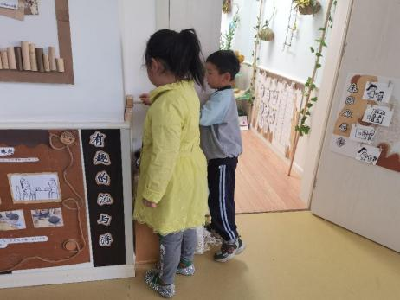 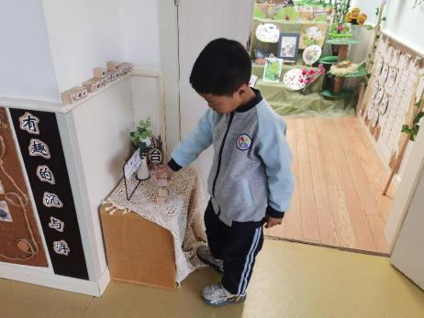

**「户外活动」**

今天我们在中操场进行户外游戏。老师们一早就开始准备游戏场地，综合区、攀爬架、平衡区、足球区等，等待小朋友们的光临。宝贝们来园后，简单的整理，就进行户外游戏、他们依次放好水杯，进入了不同的区域游戏。有的在攀爬架，一会儿钻一钻，一会儿爬一爬；有的在平衡区，推一推小推车、扭一扭小身体；有的在足球区，跑一跑、跳一跳。游戏虽不同，快乐却很多。

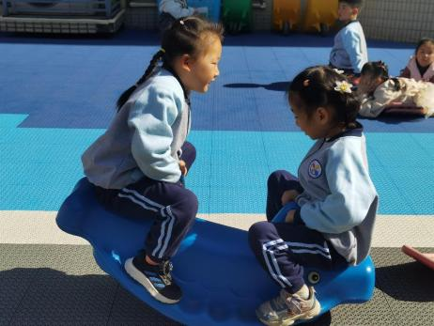 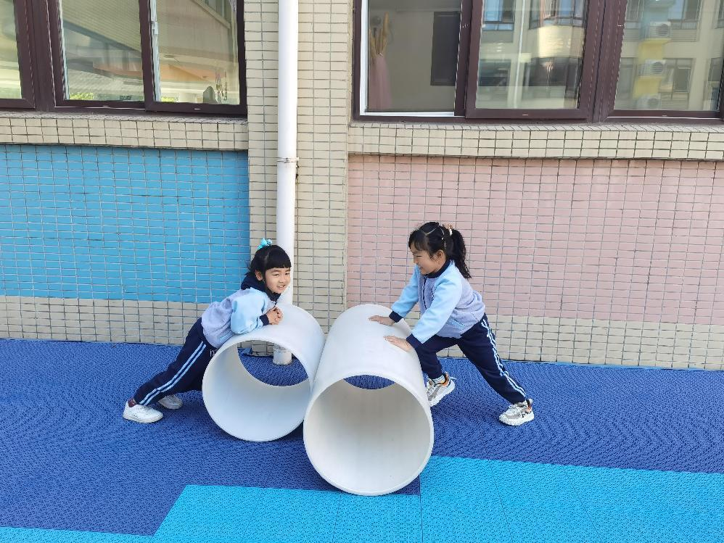 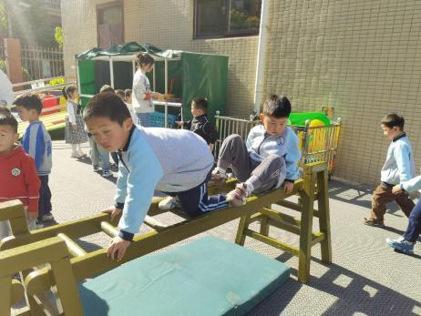 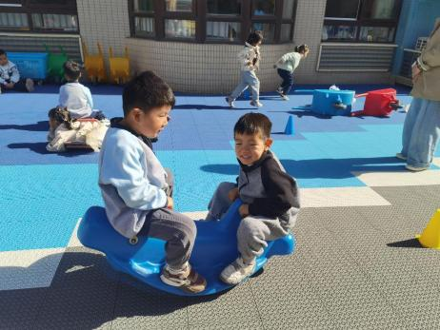 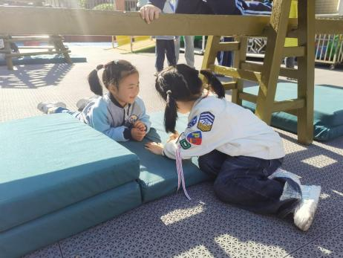 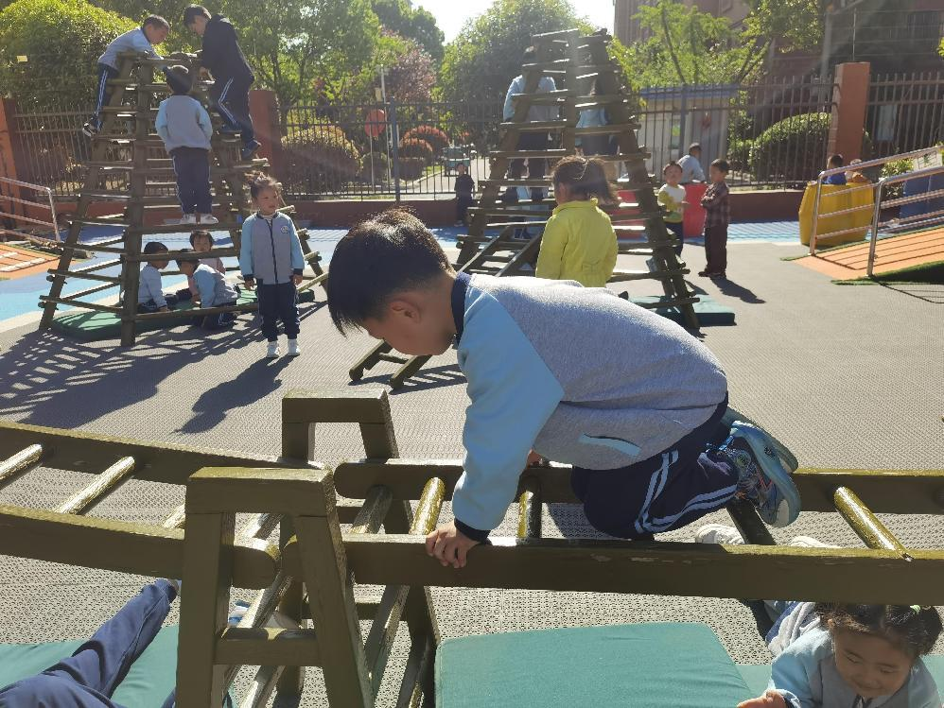

**「集体活动---语言：桃树下的小白兔」**

《桃树下的小白兔》是一则春天的美丽童话故事，它以桃花为主题，讲述了山羊、小猫、小松鼠、小蚂蚁将好朋友小白兔送来的桃花花瓣想象变成各种物品的故事，表现了生机盎然的大自然以及春天里的人、事之间和谐友好的情感。故事中生动形象的语言、优美的意境、欢快的情绪，赋予了幼儿丰富的想象，把孩子们带入了如诗如画的大自然中。

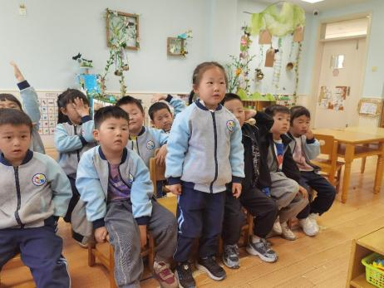 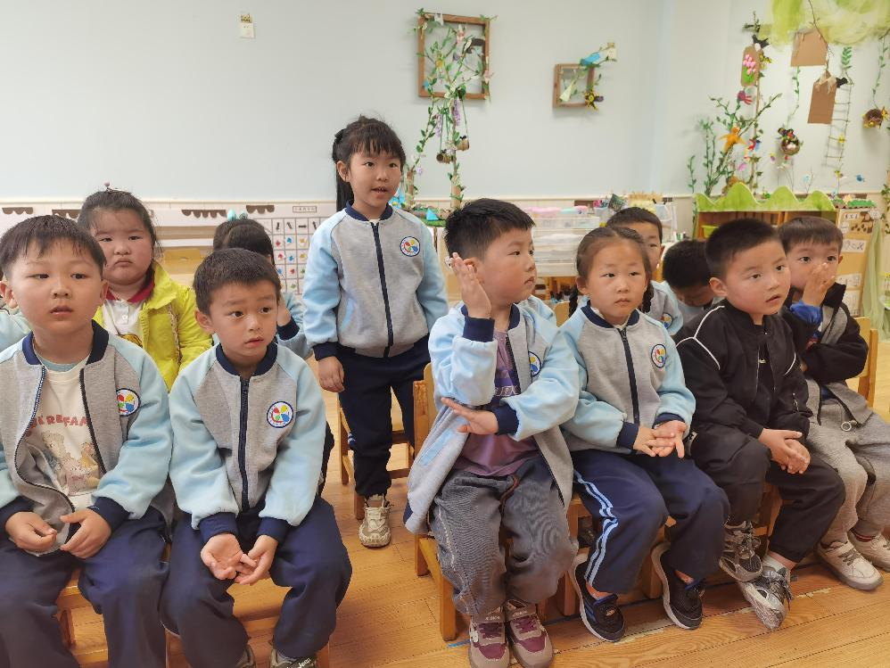 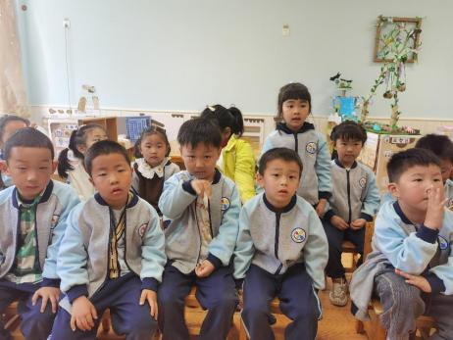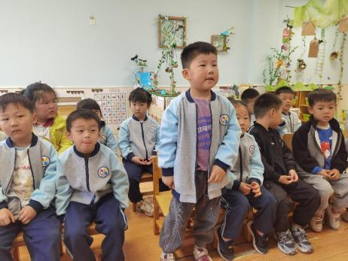 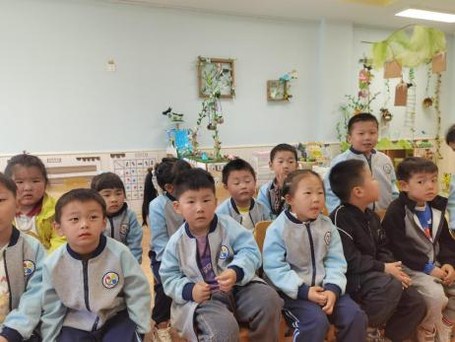 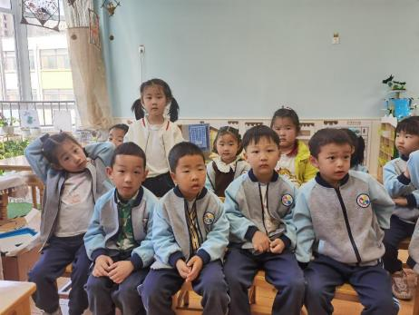

**「区域情况」**

区域游戏开始了。孩子们做好了区域游戏计划，陆续进入了各个区域！植物角中孩子们能自由地照顾植物，他们给植物浇水、和鹦鹉聊天、观察植物的生长变化；美工区来了好几个小朋友，有的在制作折纸小鸟，有的在玩泥工，还有的在绘画；益智区的小伙伴在一起玩叠叠乐游戏，玩的十分开心；音乐区早早地进入了两个宝贝，一个唱歌，一个跳舞……区域游戏，给孩子们带来了许多快乐！

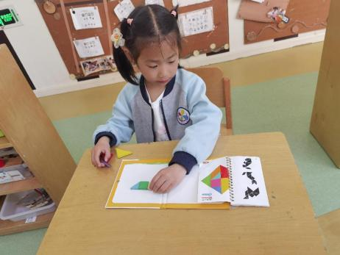 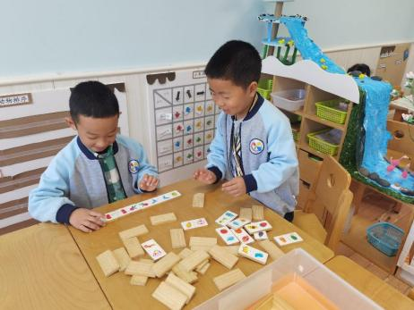 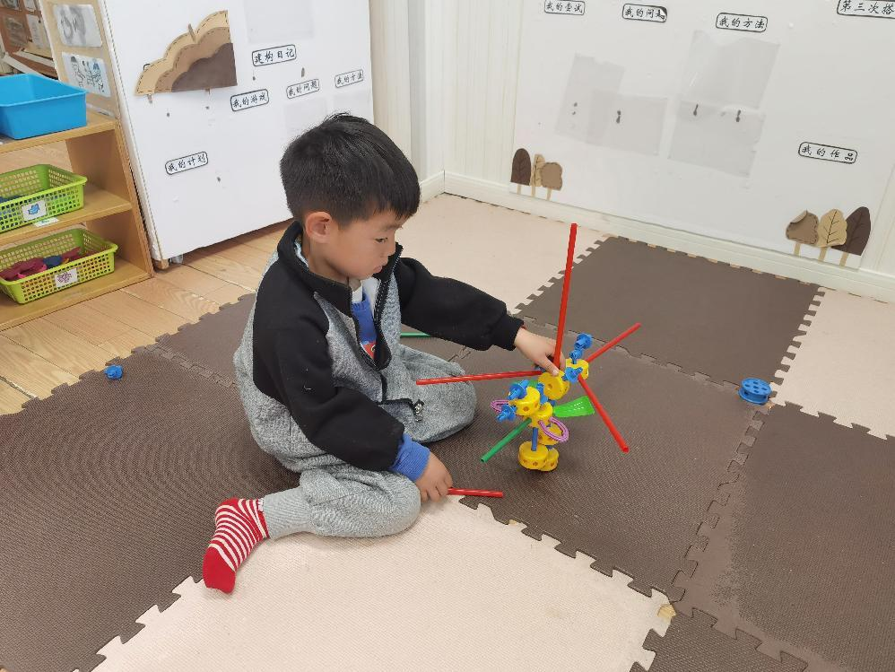

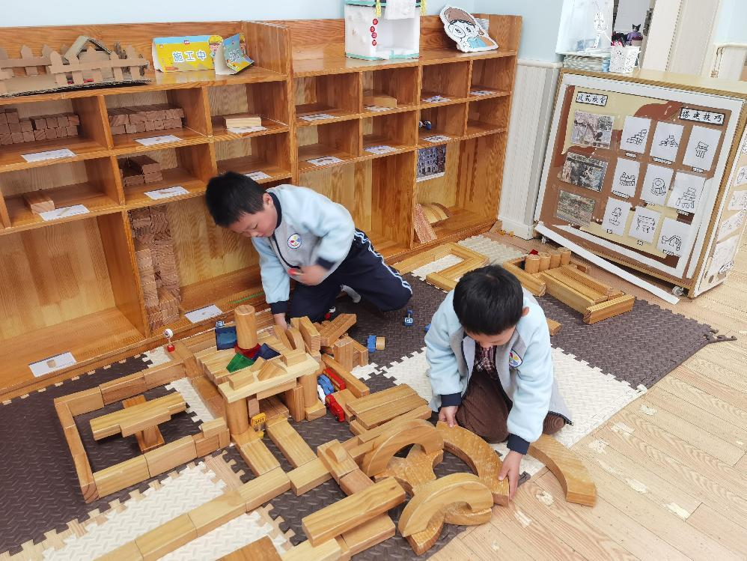 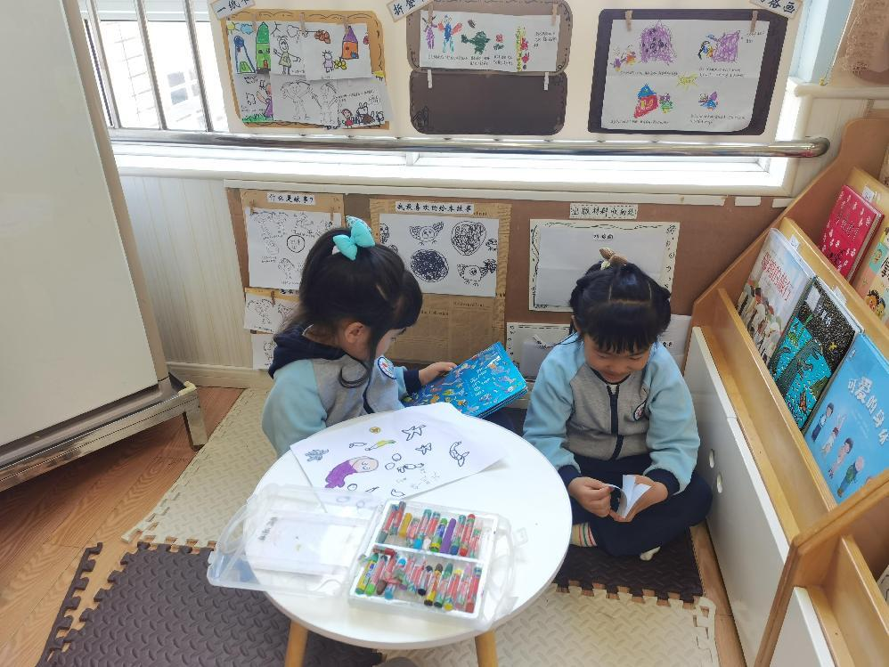

**「日常生活观察」**

|  |  |  |  |  |  |  |  |  |
| --- | --- | --- | --- | --- | --- | --- | --- | --- |
| **序号** | **姓名** | **入园情绪** | **早点** | **午餐** | | | **午睡** | **午点** |
| **饭菜汤** | **桌面整洁** | **筷子使用** |
| 1 | 方张羽 | √ | √ | √ | √ | √ | √ | ⭕ |
| 2 | 王韵涵 | √ | √ | √ | √ | √ | √ | √ |
| 3 | 杨子熠 | √ | √ | ⭕ | √ | √ | √ | ⭕ |
| 4 | 程桢雯 | √ | √ | ⭕ | √ | √ | √ | ⭕ |
| 5 | 林清姝 | √ | √ | √ | √ | √ | √ | √ |
| 6 | 南羽晞 | √ | √ | √ | √ | √ | √ | √ |
| 7 | 郭慕芸 | √ | √ | √ | √ | √ | √ | √ |
| 8 | 马筱萌 | 请假 |  |  |  |  |  |  |
| 9 | 许晨依 | √ | √ | ⭕ | √ | √ | √ | ⭕ |
| 10 | 韩泽霖 | √ | √ | √ | ⭕ | √ | √ | √ |
| 11 | 任俊晟 | √ | √ | √ | √ | √ | √ | √ |
| 12 | 顾宇浩 | √ | √ | √ | √ | √ | √ | √ |
| 13 | 魏书宇 | √ | √ | √ | √ | √ | √ | √ |
| 14 | 冯逸凡 | √ | √ | √ | √ | √ | √ | √ |
| 15 | 鞠奕鸿 | √ | √ | ⭕ | √ | √ | √ | ⭕ |
| 16 | 徐佑恒 | √ | √ | √ | √ | √ | √ | √ |
| 17 | 庄溢 | √ | √ | √ | √ | √ | √ | √ |
| 18 | 赵天睿 | √ | √ | √ | ⭕ | √ | √ | √ |
| 19 | 朱圣庆 | √ | √ | √ | ⭕ | √ | √ | √ |
| 20 | 李宇航 | √ | √ | √ | √ | √ | √ | √ |
| 21 | 施咏欣 | √ | √ | √ | √ | √ | √ | √ |
| 22 | 沈旭 | 请假 |  |  |  |  |  |  |

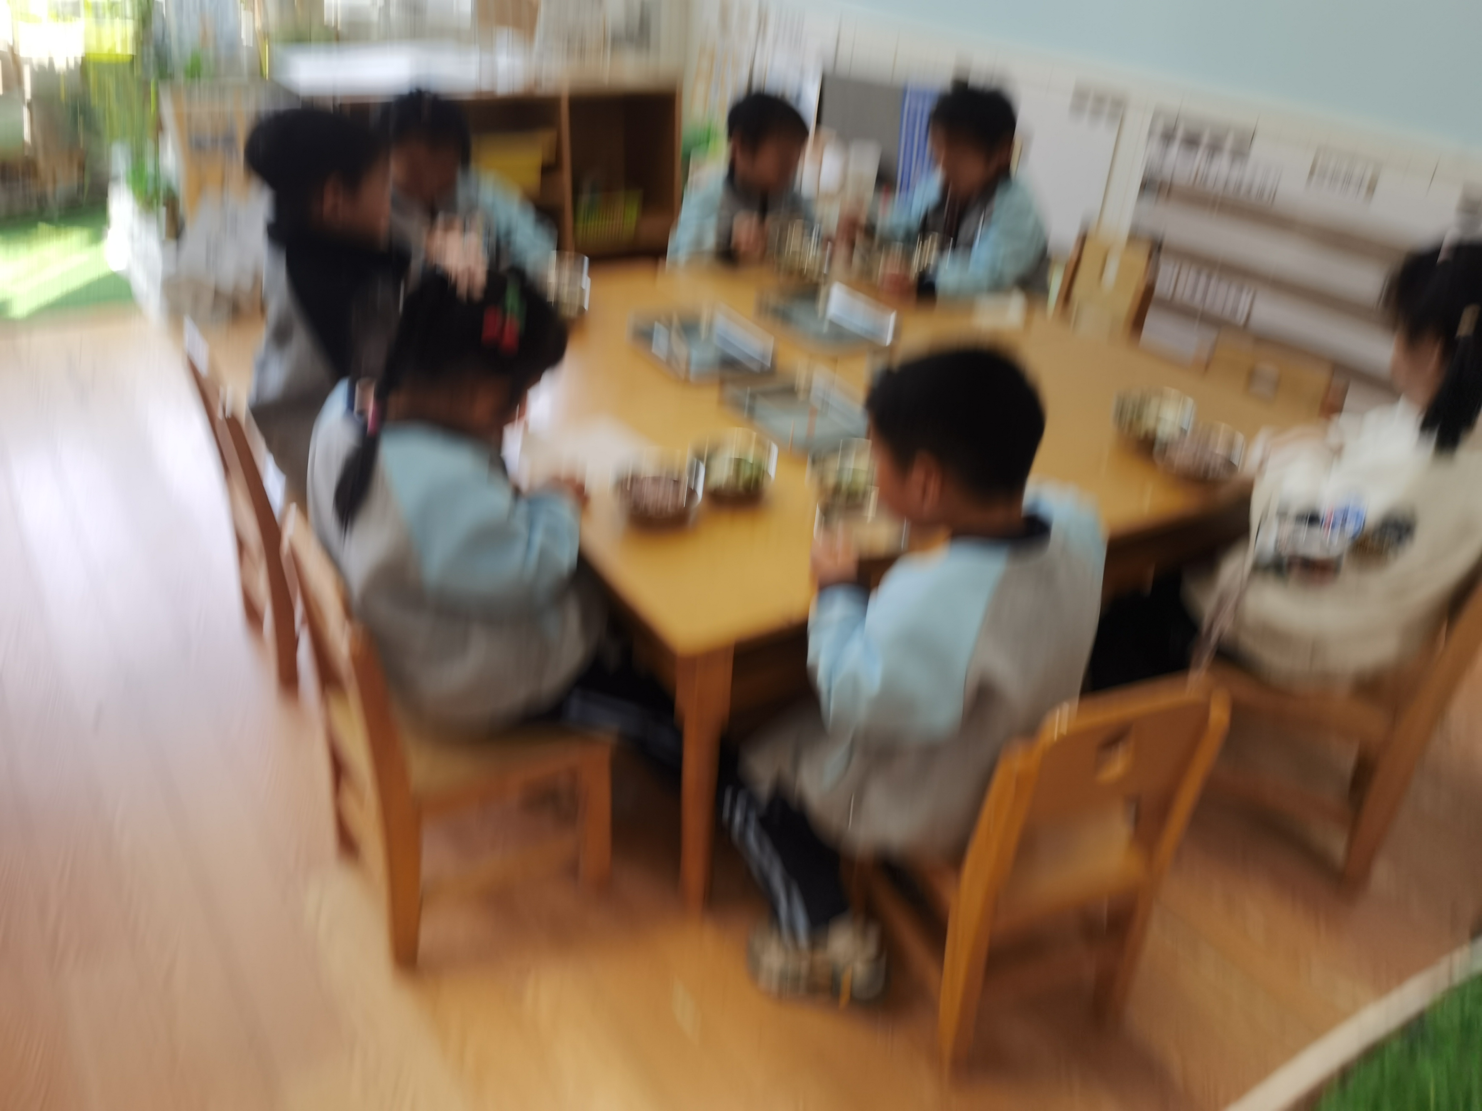 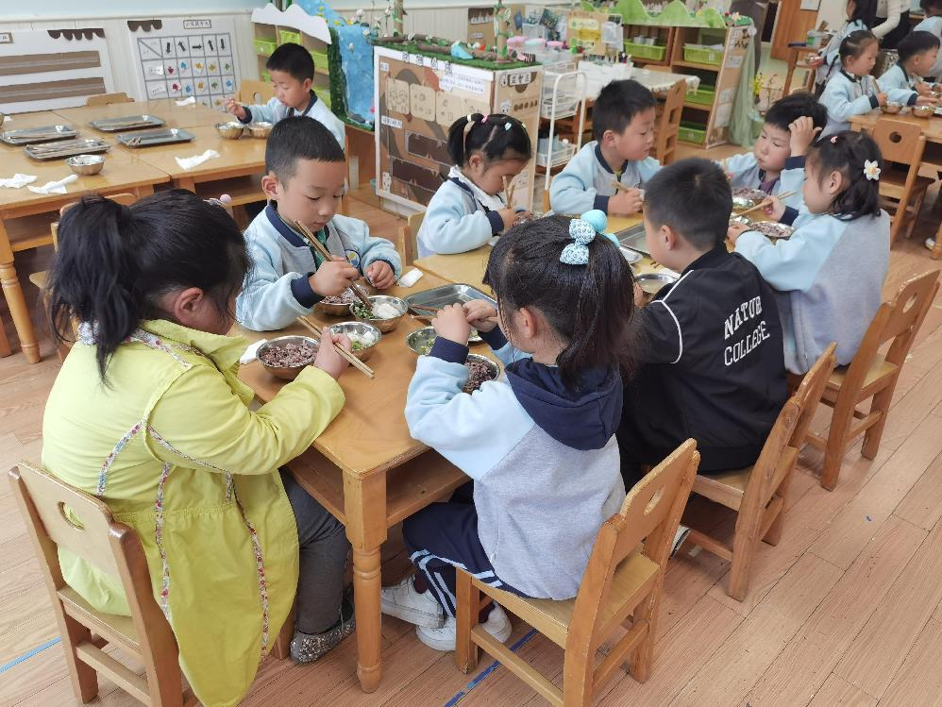 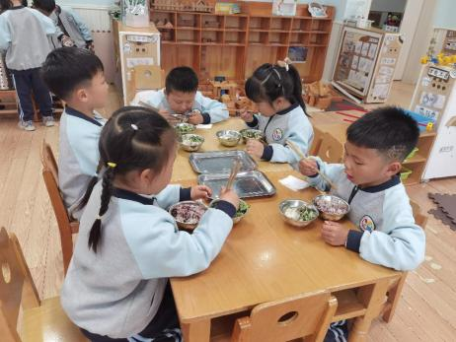

**「温馨提示」**

1. 近日风很大，大家来离园路上注意安全，并做好防护哦！